**الجمهورية الجزائرية الديمقراطية الشعبية**

**وزارة التربية الوطنية**

**متوسطة المجاهد زرقاوي غانم حاسي فدول**

**المستوى: الرابعة متوسط الفرض الأول في مادة العلوم الفيزيائية المدة: 45 دقيقة**

**الوضعية الأولى: (10نقاط)**

**قام محمد بدلك أنبوب من البلاستيك بقطعة صوف ثم قربه من كرية نواس متعادلة كهربائيا ومغلفة بالألمنيوم كما يوضحه الشكل المقابل.**

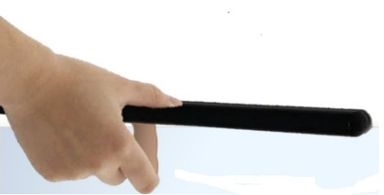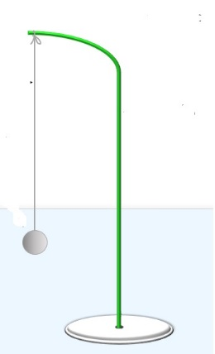

**أنبوب بلاستيكي مشحون**

1. **صف ما يحدث للكرية.**
2. **كيف نسمي هذه الظاهرة؟**
3. **قدم تفسيرا لما حدث للكرية؟**
4. **ما نوع الشحنة التي تحملها الكرية بعد ملامستها للأنبوب البلاستيكي؟**
5. **ما هي الطريقة التي اعتمدها محمد لشحن الأنبوب البلاستيكي وما هي شحنته؟**
6. **حدد طريقة تكهرب الكرية.**

**الوضعية الثانية:(10نقاط)**

**أراد محمد أن يبرهن لأبيه أنه مهتم بدروسه وبدأ يشرح تجربة باستعمال العناصر المبينة في الصورة المقابلة.**

1. 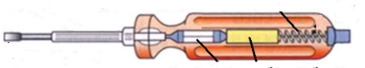**سمي العناصر المستعملة في التجربة.**
2. **ما هو الهدف من التجربة؟ وضح كيف يتم ذلك؟**

**العنصر 1**

**العنصر 2**

**تملك عائلة محمد ثلاجة عند لمسها من طرف الأم تشعر بصدمة كهربائية وعن تغيير الأب للمصباح يصاب بصدمة كهربائية رغم فتحه للقاطعة. (تمثل الوثيقة المرافقة مخطط لتركيب كهربائي للمنزل)**

1. 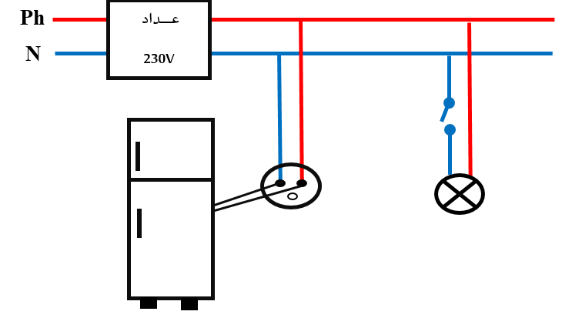**ما هو سبب شعور الأم بصدمة كهربائية عند لمسها لهيكل الثلاجة.**
2. **ما هو سبب شعور الأب بصدمة عند تغيير المصباح؟**
3. **اقترح حلاً لكل مشكلة.**
4. **أعد رسم المخطط موضحا عليه التعديلات والاضافات.**

**بالتوفيق للجميع**